몬트레이 한인 천주교회
303 Hillcrest Ave. Marina, CA93933
부활 제2주일 곧, 하느님의 자비 주일2023년4월16일(가해) 16호

화답송 |  | 성가
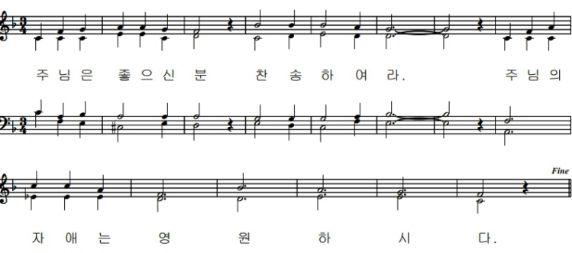 |  | 입당 137 봉헌 218  성체 174 파견 129

우리의 정성 |  | 미사 참례자수
주일 헌금 (4/9): $620  교무금 김욱자(1~5), 신강자(3,4), 양정숙(4), 양화자(4),  정정진(4)  감사 헌금 양화자 $50  AMA 양정숙 $300  사제관 건립 기금 양화자 $20 총액 $89,974.32 |  | 성 금요일 (4/7) 36명  부활 성야 미사 (4/8) 48명  부활 대축일 미사 (4/9) 65 명

알려드립니다
■ 주임신부님 출타
주임신부님의 개인 사정으로 한국으로 출타가 있겠습니다. (일시:4월 10일~28일)
16일과 (조명래 신부님) 23일 (정재훈 신부님) 주일은 손님신부님께서 미사 집전하시겠습니다.
■ AMA(Annual Ministry Appeal) 기금을 모금합니다. 모금한 금액은 몬트레이 교구청에 전달되어 주교님의 사목과 교구 운영에 사용됩니다. (신청: 재무위원장 한은희 세실리아)

